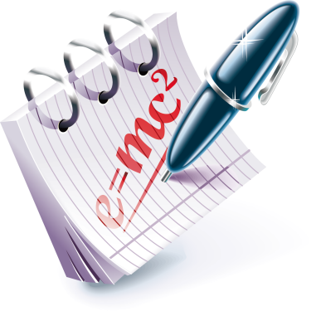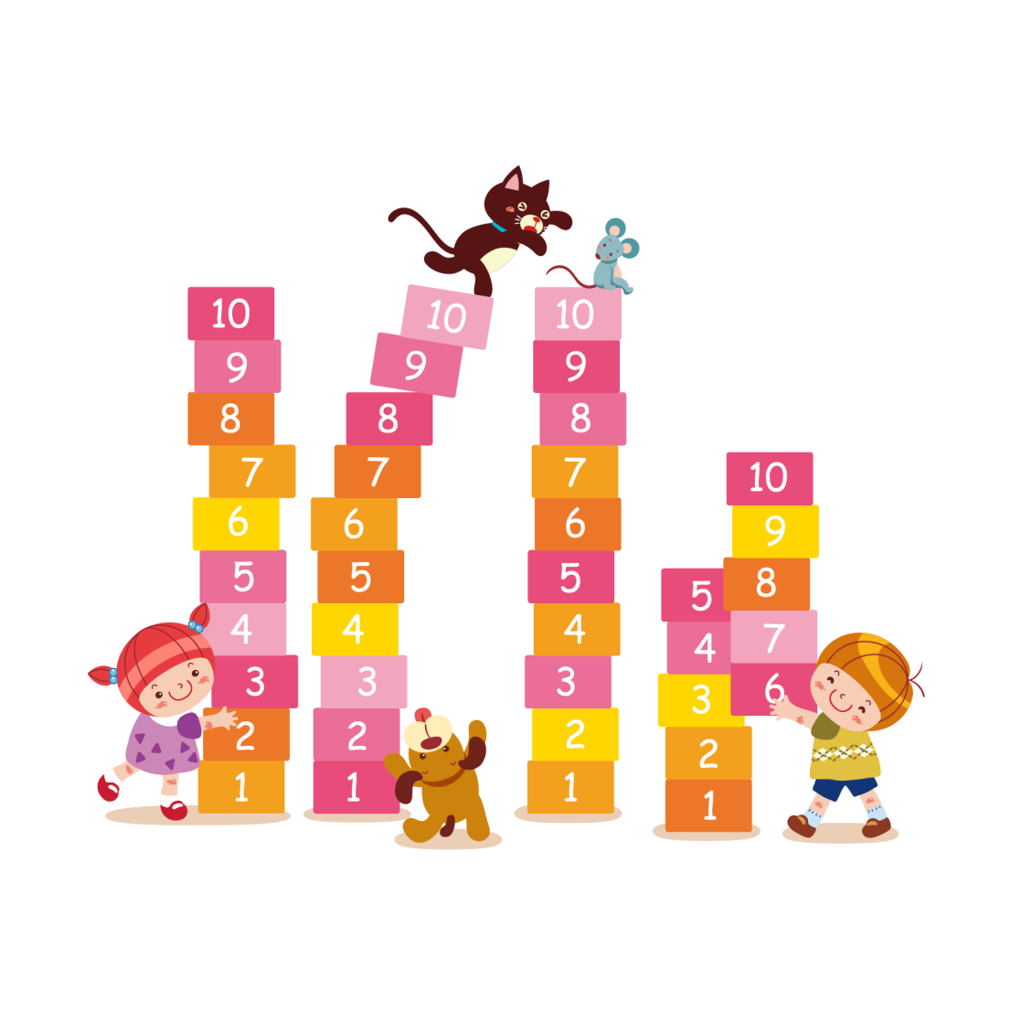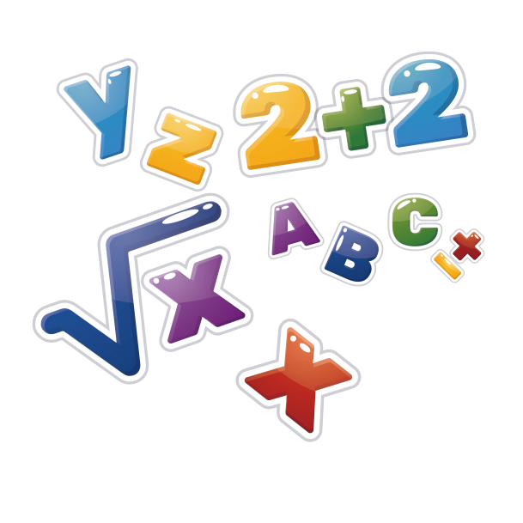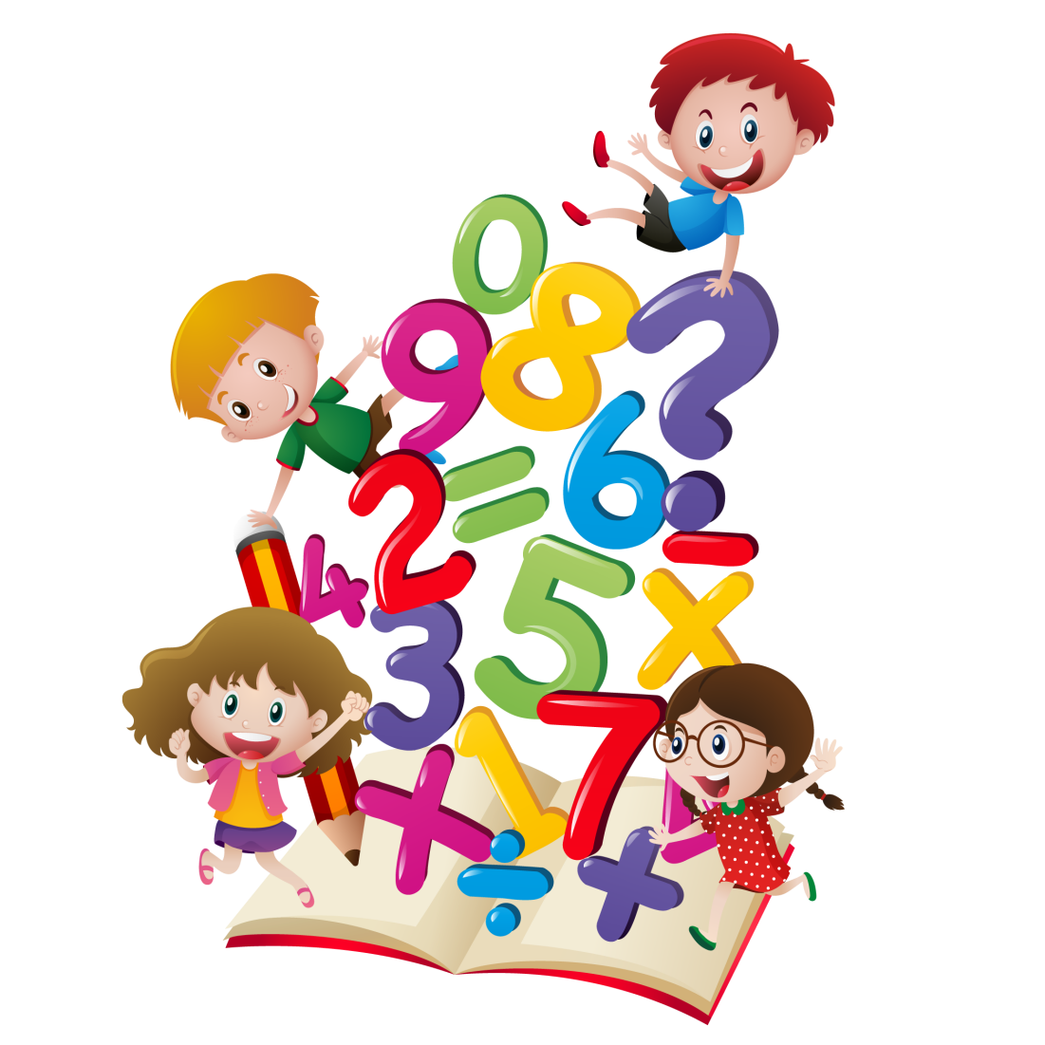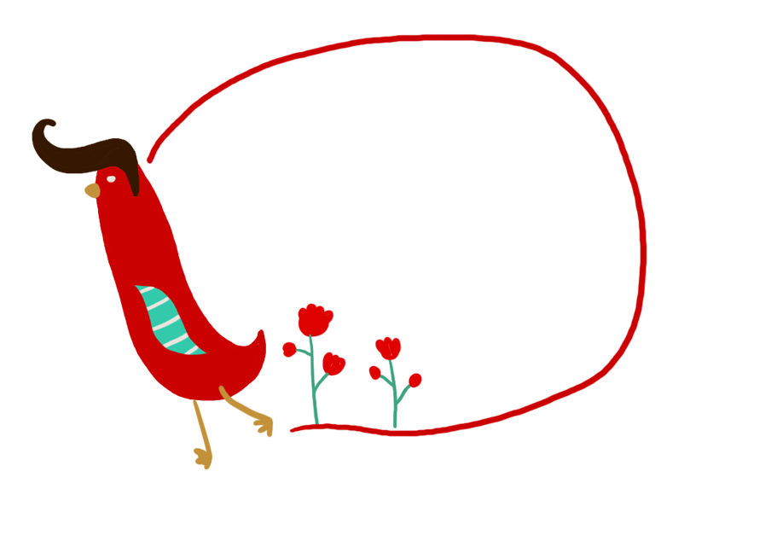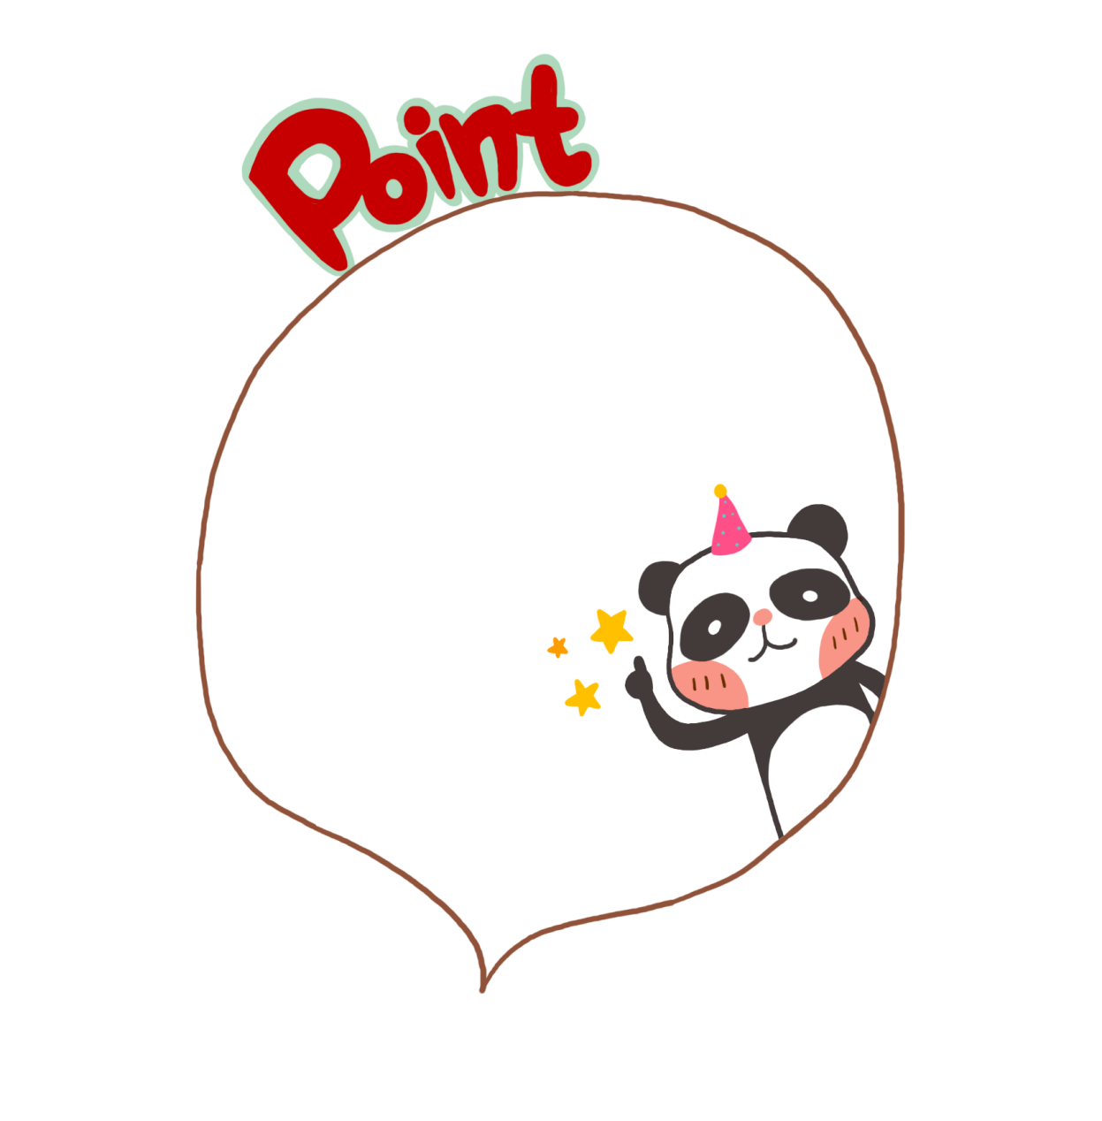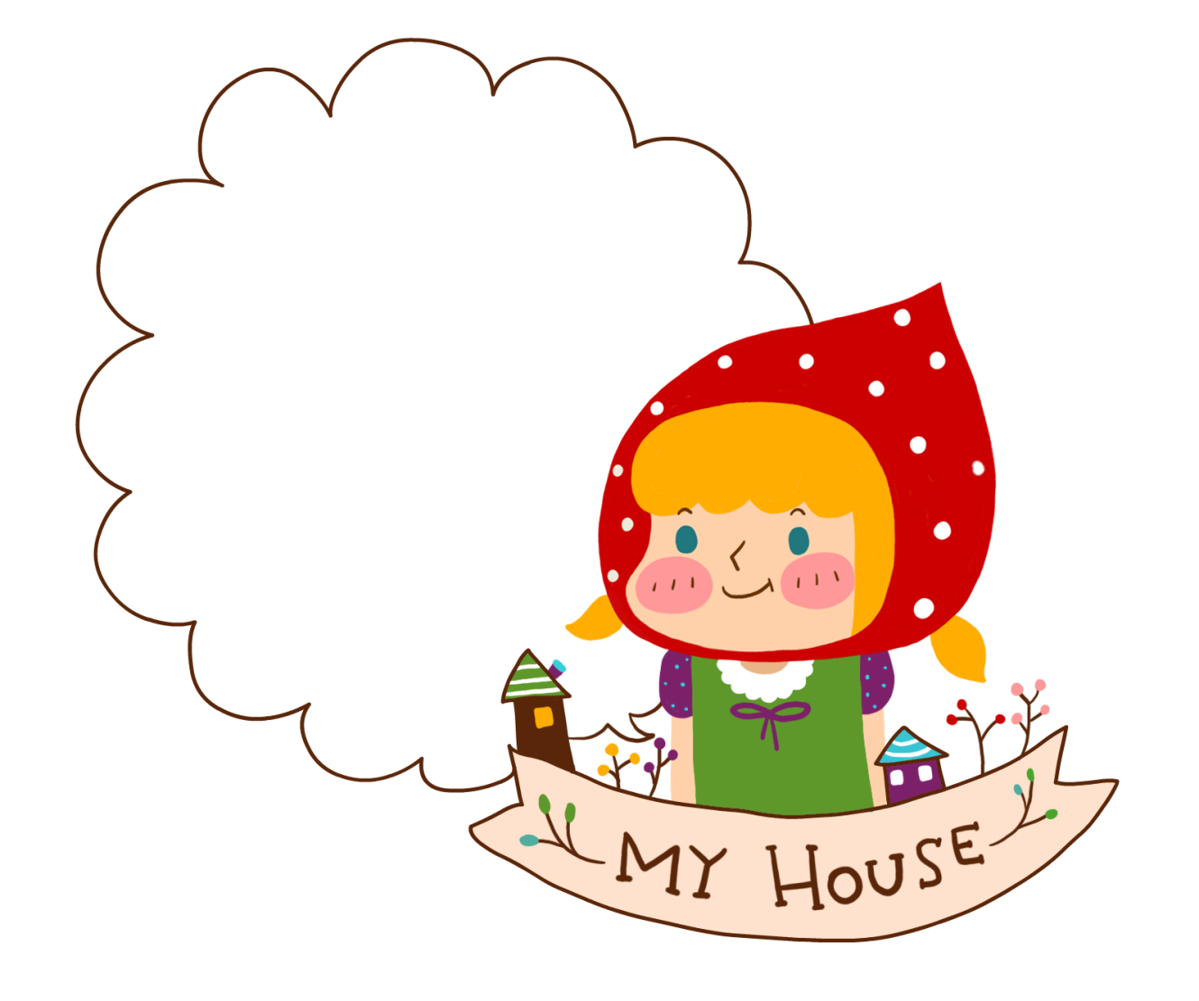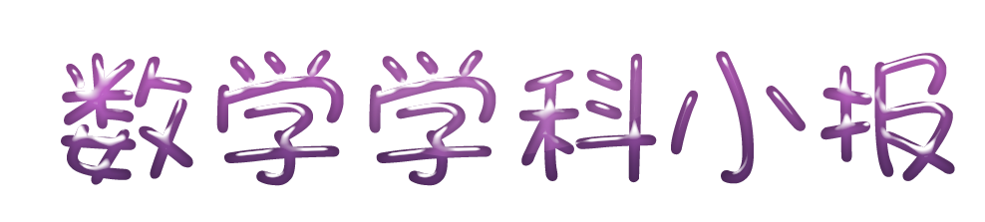

数学绕口令

石小四，史肖石，一同来到阅览室。石小四年十四，史肖石年四十。年十四的石小四爱看诗词，年四十的史肖石爱看报纸。年四十的史肖石发现了好诗词，忙递给年十四的石小四，年十四的石小四见了好报纸，忙递给年四十的史肖石。

东坡游春

谜底：苏步青

回眸一笑百媚生

谜底：杨乐

解析几何（打一口头用语）

谜底：十八斤

.+-×（打一成语）

谜底：支离破碎（把支分

解开即为“+、-、×”）

储蓄(打一数学名词)

谜底：积分

联合国宪章(打一数学名词)

谜底：最大公约数

数学谜语

事类相推，各有攸归，故枝条虽分而同本干知，发其一端而已.又所析理以辞，解体用图，庶亦约而能周，通而不黩，览之者思过半矣.--刘徽

迟疾之率，非出神怪，有形可检，有数可

推.--祖冲之(429-500)

新的数学方法和概念，常常比解决数

学问题本身更重要.--华罗庚

数学表达上准确简洁、逻辑上抽象

普适、形式上灵活多变，是宇宙交际

的理想工具.--周海中

数学名言